Ramen |  |  |  | 
Hähnchen + Ei
Portionen | 4 | Dauer | 70 min | Bring ID | 0002

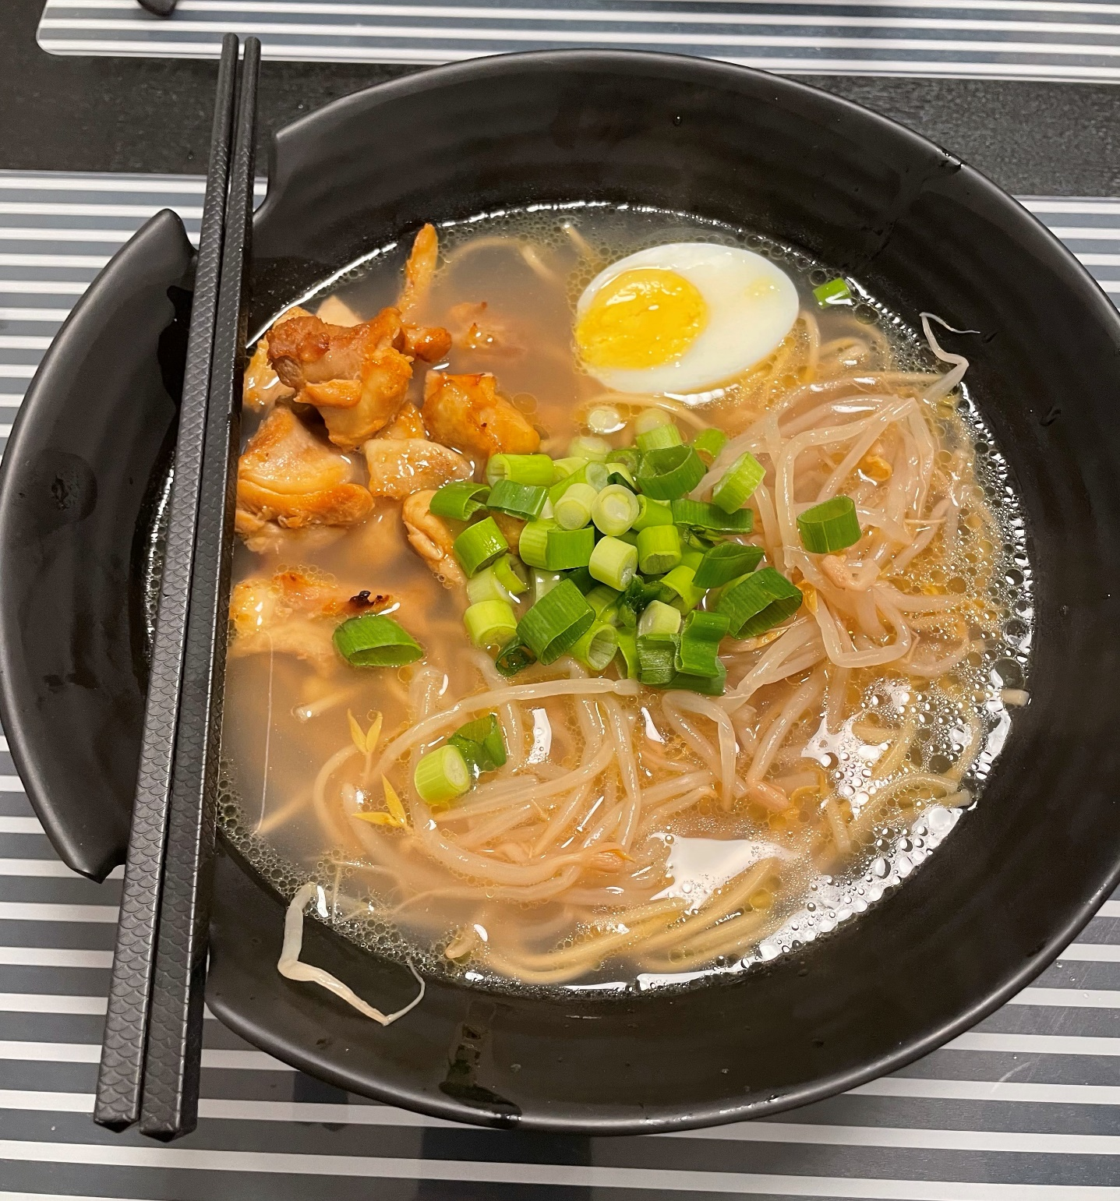

benötigte Zutaten |  | Zubereitungsschritt
4 | Hühnerschenkel | - Hühnerschenkel entbeinen
5 Zehen  100 g  1 | Knoblauch  Ingwer  Lauch | - Knoblauch und Ingwer (geschält) grob hacken  - Lauch der Länge nach halbieren und in Scheiben schneiden
2 Liter  * | Hühnerbrühe  Topf (sehr groß) | - Hühnerbrühe, Lauch, gehackten Ingwer, Knoblauch und entbeinte Hähnchenschenkel in einen großen Topf geben und zum Kochen bringen
 |  | - Für ca. 15 min. kochen
1 Blatt | Kombu Algen | - Hühnchen aus dem Topf nehmen, etwas abkühlen lassen und beiseitestellen  - Kombu Algen zur Brühe geben
 |  | - Für weitere 15 min. kochen
* | Ofen | - Ofen auf 200 Grad vorheizen
*  * | Sieb  Topf (groß) | - Alles durch ein Sieb geben
1 Zehe  15 g | Knoblauch  Ingwer | - Für die Würzsoße restlichen Knoblauch und Ingwer (geschält) klein schneiden
125 ml  50 ml  50 ml  * | helle Sojasauce  Sake  Mirin  Topf (klein) | - Sojasauce, Sake, Mirin, gehackten Knoblauch und Ingwer in einen kleinen Topf geben
 |  | - Würzsoße auf mittlerer Stufe für circa 5 min. erhitzen
* | Backblech | - Gekochtes Hühnchen in Scheiben schneiden und auf ein Backblech geben
 |  | - Hühnchen für circa 8 min. anrösten
2 | Eier | - Eier für circa 7 min. kochen
200 g | Ramen-Nudeln | - Nudeln circa 6 min. (nach Packungsanleitung) kochen
 |  | - Hühnchen aus dem Ofen nehmen und beiseitestellen
3 | Frühlingszwiebeln | - Frühlingszwiebeln in dünne Scheiben schneiden
 |  | - Eier schälen und halbieren
*  - | Ramen-Schüsseln  Shichimi Togarashi (Gewürz) | - Etwas Würzsoße in eine Servierschüssel geben  - Gekochte Nudeln darauf geben  - Brühe einfüllen  - Hühnchen darauflegen  - mit Sojasprossen, einem halben Ei und Frühlingszwiebeln garnieren  - Shichimi Togarashi Gewürzmischung hinzugeben

